Департамент образования администрации города Липецка
Муниципальное автономное учреждение
дополнительного образования
Дом творчества «Октябрьский» города Липецка

Конспект мастер-класса «Стильная грелка на кружку своими руками»

Номинация – Мастер-класс

Возраст учащихся: 10-18лет

Автор: Носырева Лилия Николаевна,
Педагог дополнительного образования

Липецк – 2020

Краткая аннотация
Автор методической разработки «Стильная грелка на кружку своими руками» - педагог дополнительного образования высшей квалификационной категории Носырева Лилия Николаевна.
Методическая разработка является полностью авторской.
Методическая разработка «Стильная грелка на кружку своими руками» посвящена проблеме использования навыков росписи ткани и навыков шитья для создания целостных изделий, имеющих практическое применение в быту.
Конспект мастер-класса может быть использован педагогами дополнительного образования и учителями технологии общеобразовательных школ, а так же родителями.
В методической разработке «Стильная грелка на кружку своими руками» вниманию читателя предлагается пошаговая методика раскроя, росписи, сборки и декорирования чехла-холдера для кружки.
Большим достоинством мастер-класса является наличие фотографий в хорошем качестве, сопровождающих каждый этап работы, что облегчает выполнение изделия.
В связи с тем, что участниками мастер-класса могут быть дети 10-18 лет, данная методическая разработка может служить элементом первичной профориентации, за счет знакомства участников с азами профессии художника, дизайнера, швеи.

Актуальность темы
Актуальность мастер-класса «Стильная грелка своими руками» объясняется возникшей тенденцией моды на вещи, сделанные своими руками, в том числе моду на одежду и предметы интерьера с уникальным рисунком. Имея даже первичные навыки рисования, участник мастер-класса под руководством педагога за короткий срок может сделать нестандартный и функциональный арт-объект.
Нестандартное применение техники росписи ткани обосновывает новизну методической разработки.

Цель мастер-класса: создание условий для ознакомления с техникой росписи декоративных элементов из ткани густыми красителями и сборки целостного чехла-холдера для заварочной кружки.
Задачи
Обучающие:
- познакомить с техникой росписи густыми красителями по ткани;
- совершенствовать навыки создания композиции и росписи ткани;
- сформировать навык работы со швейными принадлежностями;

Развивающие:
- развивать творческую самостоятельность, образное мышление, наблюдательность, умение передавать свои впечатления в изображении;
- развивать мелкую моторику рук и глазомер;
- развивать познавательные способности;

Воспитательные:
- воспитывать уважительное отношение к рукоделию и ручному труду;
- формировать потребность в интересном и познавательном досуге;
- воспитывать трудолюбие, усидчивость, терпение, аккуратность.

Мастер класс рассчитан на детей среднего и старшего школьного возраста, родителей. Мастер-класс требует наличия базовых навыков шитья.
Продолжительность: 80 минут.
Количество участников: 10-12 человек.
Оборудование: ткань, акриловые красители, кисти, ножницы, нитки, пуговицы, швейные иглы, лента, бусины.
Назначение готового изделия: декоративный элемент для кухни; подарок своими руками.

План проведения:
I. Организационный момент:
- проверка готовности участников мастер-класса к предстоящей работе.
II. Вводный инструктаж: объявление темы, цели и задач мастер-класса.
III. Теоретическая часть:
Слово педагога:
- Грелка на кружку – декоративная или функциональная составляющие;
- Варианты декорирования чехлов-грелок;
IV. Практическая часть:
-Подготовка к работе. Инструктаж по технике безопасности.
-Объяснение техники создания чехла-грелки на кружку.
-Текущий инструктаж в виде целевых обходов:
- контроль за качеством выполнения работы;
- оказание помощи участникам мастер-класса.
V. Заключение:
-Подведение общих итогов, выставка работ участников мастер-класса
Ход:
Педагог: В дождливый день нет ничего лучше чашечки горячего ароматного чая или сладкого какао. Чтобы напиток оставался горячим как можно дольше и при этом грел, а не обжигал ваши ладони, предлагаем вместе сделать необычный чехол-грелку на кружку. Такой чехол не только стильный элемент интерьера, создающий настроение на вашей кухне. Это еще и функциональная вещица. Кроме того, это замечательный вариант подарка. Материалы, из которых можно выполнить подобную грелку, могут быть различными. Фетр, флис, пряжа, хлопковая ткань, трикотаж и даже джинсовая ткань – все это дает широкий простор для творчества. Украсить такой чехол можно как просто узором (что очень модно), так и пуговицами, бисером, лентами, фигурками из фетра, кожи, кожзама, и так далее.

Для работы нам понадобятся:

- ткань плотный трикотаж или фетр (для основы чехла)
- джинсовая ткань (декоративный элемент)
- эскиз рисунка, карандаш
- нитки мулине, бусины, бисер, пайетки, кружево (для декорирования)
- лента атласная или шляпная резика 7 см
- пуговицы декоративные 2 шт
- нитки
- иголка, булавки, ножницы

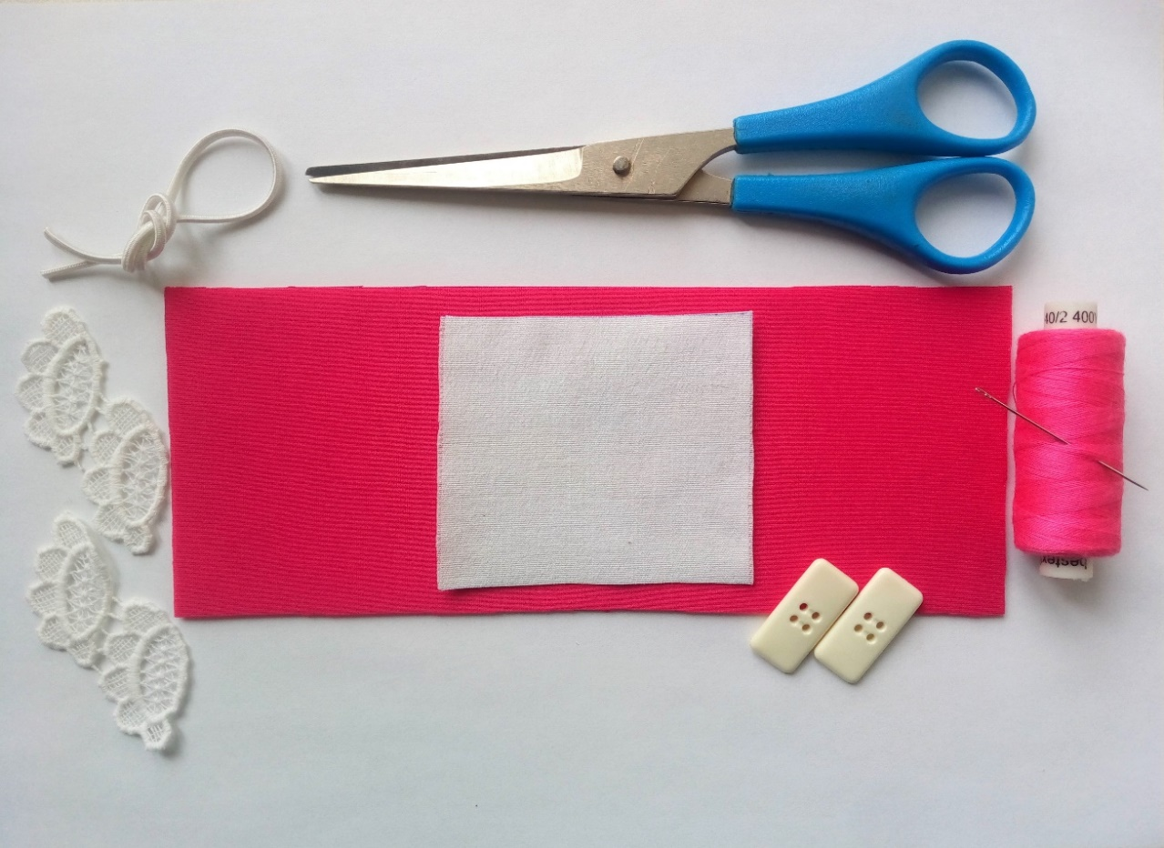
Этапы работы:
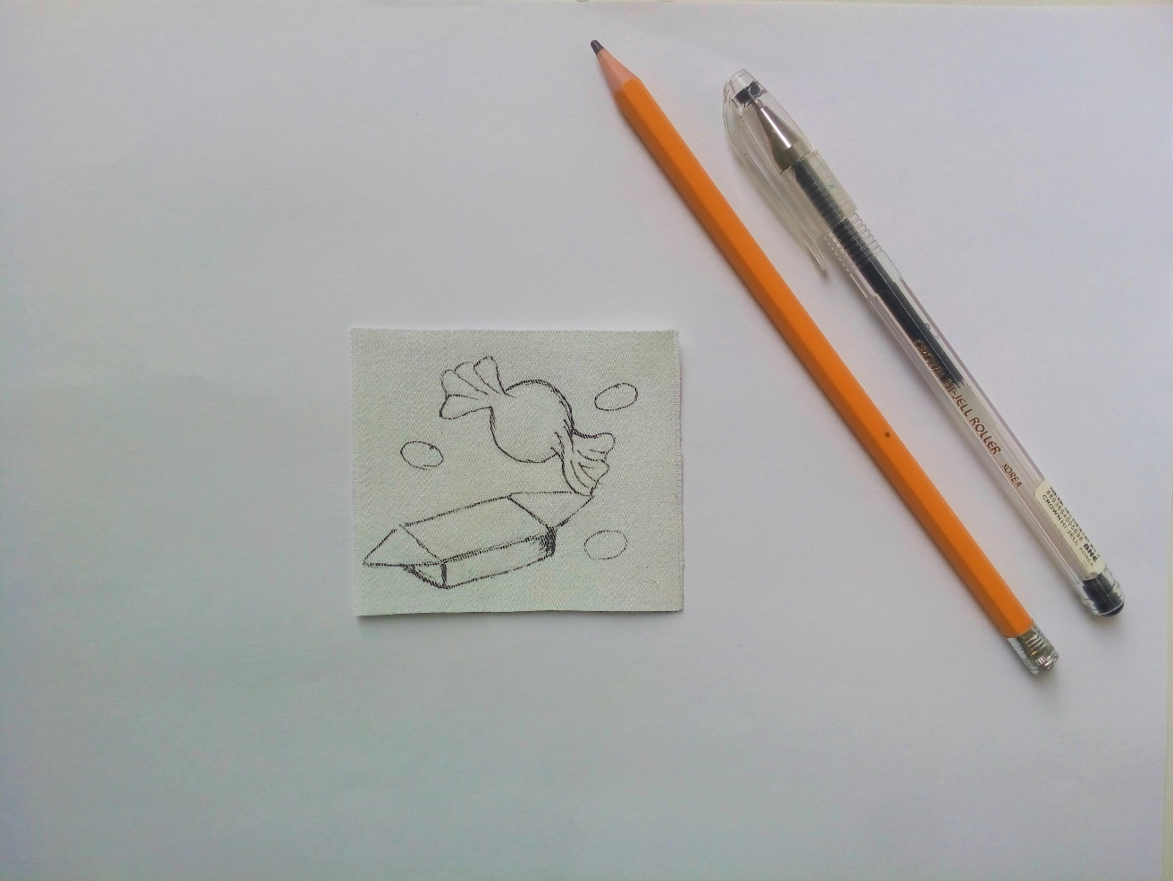
- Наносим контур будущего рисунка на джинсовую ткань. Тематику рисунков лучше выбрать кондитерскую: изображение любимых сладостей как нельзя лучше подойдет. Сначала определяем место для рисунка и переводим его на ткань. Для этого можно использовать либо специальную копировальную бумагу, либо срисовать рисунок самостоятельно.

- Акриловыми красками тонкой кистью обводим контуры рисунка. А затем раскрашиваем то, что внутри контура. В данной технике на протяжении всей работы кисть должна оставаться полусухой, чтобы рисунок получился аккуратным. Краску следует наносить тонким слоем, чтобы сохранить эластичность ткани. Чтобы рисунок получился более живописным, не забываем про тени и контрастность.
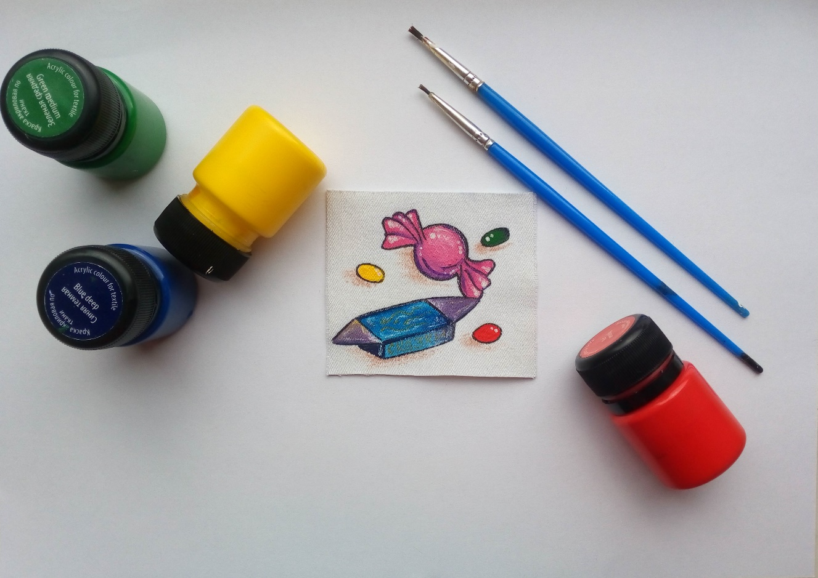
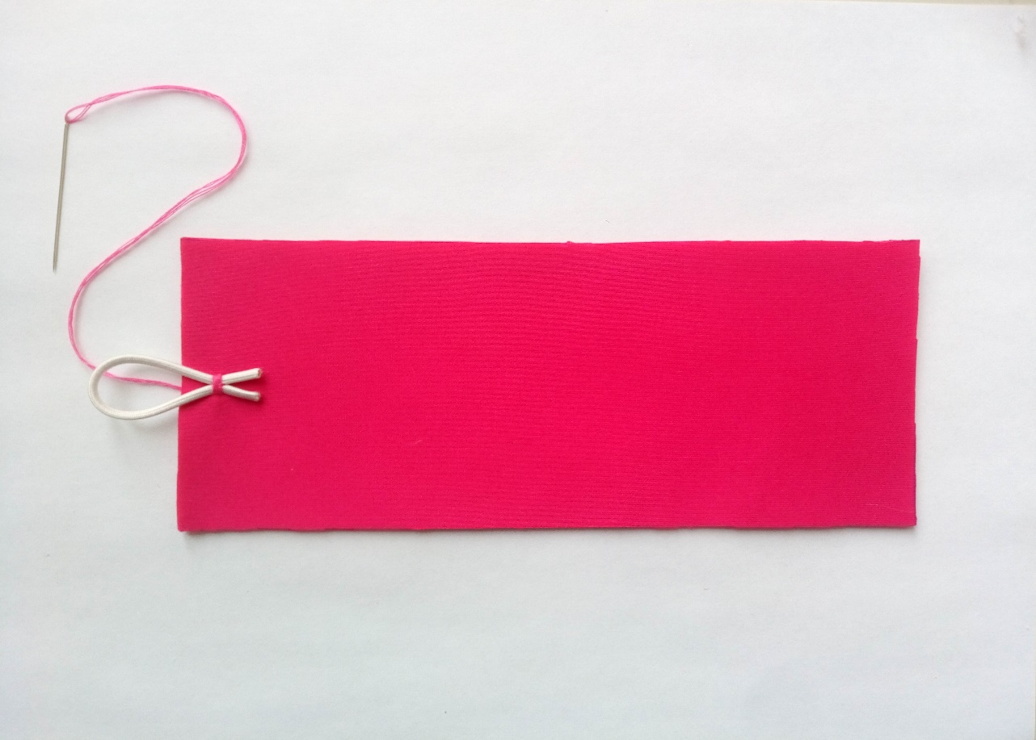
- Берем отрезок резинки и прикладываем его в сложенном пополам виде к середине одной из коротких сторон прямоугольника-основы. Можно для удобства и хорошей временной фиксации резинки использовать секундный клей. Пришиваем резинку с изнаночной стороны, образуя петлю. С лицевой стороны место соединения петли с основой чехла закрываем пуговицей.

- Пришиваем к середине противоположной стороны прямоугольника-основы вторую пуговицу. На ней будет держаться наш чехол.
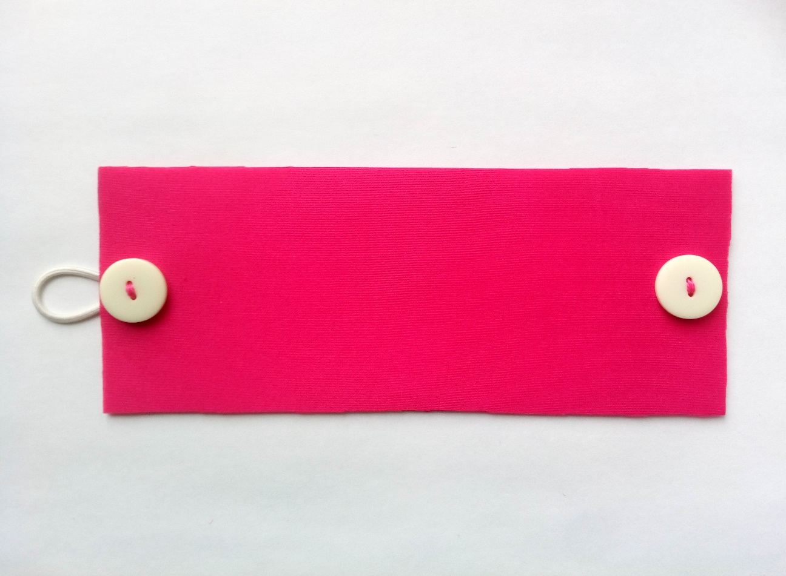

- Размещаем декоративный элемент из джинсовой ткани по центру основы для чехла. Булавками закрепляем ткань, чтобы избежать смещений. Пришиваем декоративный элемент. Это можно сделать с использованием швейной машины или в ручную нитками мулине подходящего цвета. Декорируем чехол-холдер. Кружевом можно отделать края или закрепить его вокруг рисунка. Дополнительно можно использовать бусины, бисер, ленты для украшения. Включаем фантазию и творим! При использовании дополнительных декоративных элементов соблюдаем меру и стилистическое единство изделия.
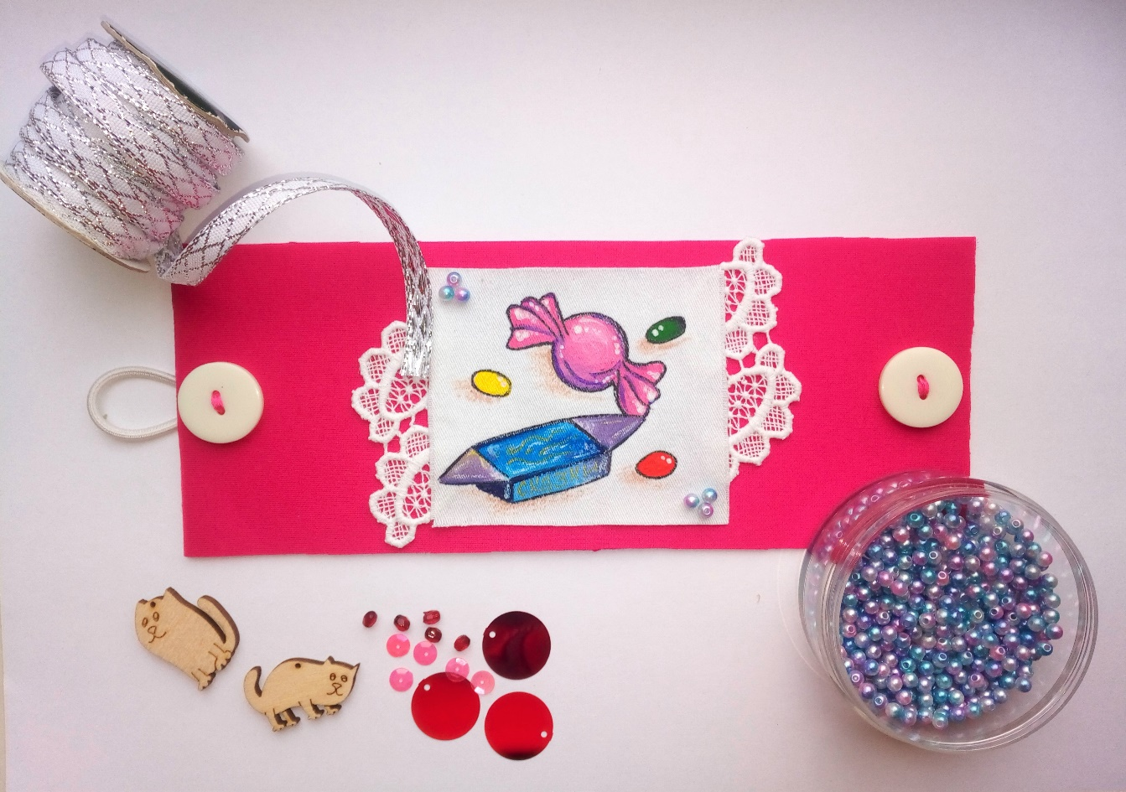
- Наряжаем наши кружки в чехлы-грелки и наслаждаемся чаепитием!

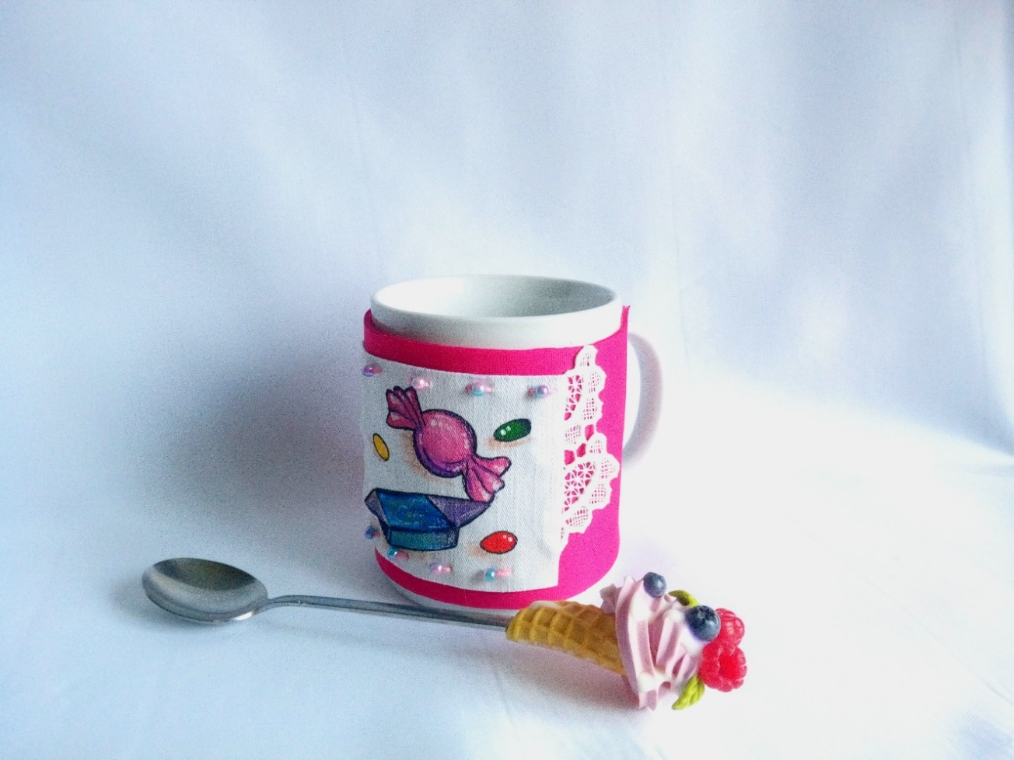

Заключение

Педагог: Подведем итоги, посмотрим, что же у нас получилось. Внимательно рассмотрите свою работу и скажите, все ли у вас получилось? Что помешало? Поменяйтесь работами, их оцените достоинства и недостатки. Давайте соберем все работы и устроим мини-выставку.
Идет коллективный анализ и оценка работ.
Педагог: Как вы оцениваете свою сегодняшнюю работу? Какие трудности были при ее выполнении? Какие ошибки? Что нужно предпринять, чтобы в дальнейшем этого избежать? Что нового вы узнали на сегодняшнем занятии? Что показалось вам наиболее интересным?
Рефлексия осуществляется методом «Закончи фразу…».

Педагог: Надеюсь, что мастер-класс будет полезен, а изготовление подарков своими руками будет радостным занятием.

Список литературы:
1.Дворкина, И. А. Батик – М., Издательство «Радуга», 2002.
2.Подласый, А. В, Питкасистый, Н. И Педагогика – М., Инфра, 2003.
3.Терешина, Г.В. Батик своими руками – М., Просвещение, 2002.

